Publicado no D.O.C. São Paulo,19, Ano 67 Sábado

29 de Janeiro de 2022

GABINETE DO PREFEITO
RICARDO NUNES

PORTARIAS

PORTARIA 21, DE 28 DE JANEIRO DE 2022
PROCESSO SEI 6010.2022/0000114-0
RICARDO NUNES, Prefeito do Município de São Paulo, usando das atribuições que lhe são conferidas por lei,
RESOLVE:
Exonerar o senhor MARCOS ARRUDA, RF 783.586.8, do cargo de Subprefeito, símbolo SBP, da Subprefeitura Santana/Tucuruvi, vaga 14055, constante das Leis 13.682/03 e 16.974/18.
PREFEITURA DO MUNICÍPIO DE SÃO PAULO, aos 28 de janeiro de 2022, 469º da fundação de São Paulo.
RICARDO NUNES, Prefeito

TITULOS DE NOMEAÇÃO

TÍTULO DE NOMEAÇÃO 10, DE 28 DE JANEIRO DE 2022
PROCESSO SEI 6010.2022/0000114-0
RICARDO NUNES, Prefeito do Município de São Paulo, usando das atribuições que lhe são conferidas por lei,
RESOLVE:
Nomear o senhor JOÃO EVANGELISTA DOS SANTOS NETO, RG 22.867.586-8-SSP/SP, para exercer o cargo de Subprefeito, símbolo SBP, da Subprefeitura Santana/Tucuruvi, vaga 14055, constante das Leis 13.682/03 e 16.974/18.
PREFEITURA DO MUNICÍPIO DE SÃO PAULO, aos 28 de janeiro de 2022, 469º da fundação de São Paulo.
RICARDO NUNES, Prefeito

SECRETARIAS

DESENVOLVIMENTO ECONÔMICO, TRABALHO E TURISMO

GABINETE DA SECRETÁRIA

PORTARIA SMDET 2, DE 27 DE JANEIRO DE 2022

DISPÕE SOBRE O EXPEDIENTE DE TRABALHO NOS DIAS REFERIDOS NO ANEXO III DO DECRETO MUNICIPAL 61.006, DE 14 DE JANEIRO DE 2022, E NAS DUAS SEMANAS COMEMORATIVAS DAS FESTAS DE NATAL E DE FIM DE ANO, E DETERMINA A COMPENSAÇÃO DAS HORAS NÃO TRABALHADAS, NO ÂMBITO DA SECRETARIA MUNICIPAL DE DESENVOLVIMENTO ECONÔMICO, TRABALHO E TURISMO – SMDET.
ALINE CARDOSO, secretária municipal de Desenvolvimento Econômico, Trabalho e Turismo, no uso das atribuições que lhe são conferidas por lei, especialmente no disposto do § 4º do art. 3º e do § 5º do art. 7º, ambos do Decreto Municipal 61.006, de 14 de janeiro de 2022,
RESOLVE:
Art. 1º, Suspender o expediente na Secretaria Municipal de Desenvolvimento Econômico, Trabalho e Turismo nos dias 25 de janeiro, 22 de abril e 14 de novembro de 2022, referidos no Anexo III integrante do Decreto Municipal 61.006, de 14 de janeiro de 2022.
Art. 2º, Para cumprimento do disposto no art. 1º, os servidores deverão compensar as horas não trabalhadas na proporção de 1 (uma) hora por dia, na seguinte conformidade:
I - em relação aos dias 25 de janeiro e 22 de abril de 2022: a compensação das horas não trabalhadas deverá ocorrer no período compreendido entre os dias 1º de fevereiro a 30 de abril de 2022;
II - em relação ao dia 14 de novembro de 2022: a compensação das horas não trabalhadas deverá ocorrer no período compreendido entre os dias 1º a 13 de setembro de 2022.
§ 1º. A compensação deverá ser realizada no início ou no final do expediente diário, a critério da chefia imediata do servidor, sem prejuízo do cumprimento da jornada de trabalho que estiverem sujeitos.
§ 2º. A falta de compensação, total ou parcial, das horas de trabalho acarretará os descontos pertinentes, e, se total, também o apontamento de falta ao serviço.
§ 3º. Serão descontados os valores devidos a título de auxílio-transporte e auxílio-refeição referentes aos dias de expediente suspenso, conforme disposto no § 2º do art. 3º do Decreto 61.006/2022.
§ 4º. Aos servidores que entrarem em gozo de férias ou licença ou, ainda, forem afastados, nos termos da legislação vigente, a compensação dar-se-á a partir da data em que reassumirem suas funções.
Art. 3º, O recesso compensado será adotado na Secretaria
Municipal de Desenvolvimento Econômico, Trabalho e Turismo nas duas semanas comemorativas das festas de Natal e de fim de ano, que compreendem, respectivamente, os períodos de 18 a 24 e 25 a 31 de dezembro de 2022, mediante a formação de duas turmas de trabalho que se revezarão nas respectivas semanas, nos termos do disposto do art. 5º do Decreto 61.006/2022, obedecida a jornada de trabalho de cada unidade.
Art. 4º, Para cumprimento do disposto no art. 3º, os servidores deverão compensar as horas não trabalhadas na proporção de 1 (uma) hora por dia, entre os dias 3 de outubro a 2 de dezembro de 2022.
§ 1º. A compensação deverá ser realizada no início ou no final do expediente diário, a critério da chefia imediata do servidor, sem prejuízo do cumprimento da jornada de trabalho a que estiverem sujeitos.
§ 2º. A falta de compensação, total ou parcial, das horas de trabalho acarretará os descontos pertinentes, e, se total, também o apontamento de falta ao serviço.
§ 3º. Serão descontados os valores devidos a título de auxílio-transporte e auxílio-refeição dos servidores que participarem do recesso compensado, referentes aos dias não trabalhados, conforme disposto no § 6º do art. 5º do Decreto 61.006/2022.
§ 4º. Nos períodos tratados no caput deste artigo, o servidor que integrar as turmas de recesso compensado deverá, obrigatoriamente, prestar serviços nos dias úteis de uma das semanas referidas no art. 3º desta Portaria, não podendo ter faltas abonadas.
§ 5º. Não poderá participar do recesso compensado o servidor ou empregado público que:
I - tiver sofrido qualquer tipo de punição disciplinar neste exercício;
II - estiver em gozo de férias, parcial ou integral, no período de 18 a 31 de dezembro de 2022.
Art. 5º, A Secretaria Municipal de Desenvolvimento Econômico, Trabalho e Turismo organizará as turmas de trabalho de modo a evitar prejuízos às suas atividades, estabelecendo, inclusive, quem responderá na ausência de seu titular.
Art. 6º, Nas semanas de recesso compensado, as escalas de plantões internos e de plantões de atendimento deverão observar o revezamento previsto no art. 3º desta Portaria, de modo a garantir o regular funcionamento das unidades administrativas e de atendimento ao público.
Art. 7º, O expediente nas unidades da Secretaria Municipal de Desenvolvimento Econômico, Trabalho e Turismo obedecerá a seu horário normal de funcionamento.
Art. 8º Fica estendida aos estagiários da Secretaria Municipal de Desenvolvimento Econômico, Trabalho e Turismo as compensações e descontos referidos nos artigos 2º, 3º e 4º desta Portaria.
Art. 9º Esta Portaria entra em vigor na data de sua publicação.

DESPACHOS DA SECRETARIA

6064.2022/0000074-2

I – No exercício da competência que me foi atribuída pela Lei Municipal n. 13.164/2001, e à vista dos elementos de convicção constantes do processo em epígrafe, notadamente as manifestações da Supervisão de Execução Orçamentária e Financeira e do Departamento de Administração e Finanças desta Pasta, nas quais acolho, AUTORIZO, com fundamento nos artigos 5º e 9º do Decreto Municipal n. 61.004 de 13 de janeiro de 2022, o processamento de Nota de Empenho em favor da Concessionária CIA DE SANEAMENTO BASICO DO ESTADO DE SAO PAULO - SABESP, inscrita no CNPJ 43.776.517/0001- 80, na dotação orçamentária n. 30.10.11.122.3024.2.100.3.3. 90.39.00.00, para atender as despesas deste exercício, por 12 (doze) meses, referente aos serviços de fornecimento de água e esgoto, para atender esta Pasta e os equipamentos externos administrados por esta Secretaria Municipal, no montante estimado de R$ 68.000,00 (sessenta e oito mil reais).

6064.2022/0000073-4
I – No exercício da competência que me foi atribuída pela Lei Municipal n. 13.164/2001, e à vista dos elementos de convicção constantes do processo em epígrafe, notadamente as manifestações da Supervisão de Execução Orçamentária e Financeira e do Departamento de Administração e Finanças desta Pasta, nas quais acolho, AUTORIZO, com fundamento nos artigos 5º e 9º do Decreto Municipal n. 61.004 de 13 de janeiro de 2022, o processamento de Nota de Empenho em favor da Concessionária ELETROPAULO METROPOLITANA ELETRICIDADE DE SÃO PAULO S.A, CNPJ n. 61.695.227/0001-93, na dotação orçamentária n. 30.10.11.122.3024.2.100.3.3.90.39.00 .00, para atender as despesas deste exercício, por 12 (doze) meses, referente aos serviços de fornecimento de energia elétrica para atender a sede e os equipamentos administrados por esta Secretaria Municipal, no montante estimado de R$ 394.200,00 (trezentos e noventa e quatro mil e duzentos reais).

6064.2018/0000064-8
I – À vista dos elementos contidos no Processo
6064.2018/0000064-8, notadamente a manifestação do Departamento de Administração e Finanças desta Pasta, sob doc.057855729,com fundamento no artigo 2º da Lei Municipal
13.178, de 17 de setembro de 2001, e nos artigos 4º, 5º e 6º do
Decreto Municipal 44.484, de 10 de março de 2004, RETIFICO o Despacho Autorizatório sob doc. 056967094, exarado em 30 de dezembro de 2021, publicado na página 1 da edição do dia 04 de janeiro de 2022 do Diário Oficial da Cidade de São Paulo, em decorrência da Medida Provisória 1.091, de 30 de dezembro de 2021, que dispõe sobre o valor do salário mínimo a vigorar a partir de 1º de janeiro de 2022, para fazer constar que o valor unitário do benefício pecuniário do Projeto Vivência Práticade Gestão de Documentos, consistente na capacitação e qualificação profissional de até 50 (cinquenta) beneficiários, por meio de atividades teóricas e práticas no âmbito da Divisão do Arquivo Administrativo (DIARQUI), unidade vinculada à Coordenadoria de Gestão Documental (CGDOC) da SEGES da SGM, de modo a criar de oportunidades de trabalho, emprego e renda a residentes no Município de São Paulo e integrantes de famílias de baixa renda, visando estimulá-los a buscar ocupação, bem como objetivando a sua reinserção no mercado de trabalho, é de R$ 1.272,60 (um mil duzentos e setenta e dois reais e sessenta centavos), perfazendo o valor mensal estimado de
R$ 63.630,00 (sessenta e três mil, seiscentos e trinta reais), no período de 1º de janeiro a 31 de dezembro de 2022, e o valor total estimado de R$ ?763.560,00 (setecentos e sessenta e três mil, quinhentos e sessenta reais); RATIFICO os demais termos prolatados no referido despacho.
II – Desta forma, AUTORIZO emissão de nota de empenho no montante de R$ ?763.560,00 (setecentos e sessenta e três mil, quinhentos e sessenta reais)?, mediante transferência de recursos específica da Secretaria de Governo Municipal no presente exercício, observando as disposições contidas nas
Leis Complementares 101, 4 de maio de 2000, e 131, de 27 de maio de 2009.
III – Por fim, em razão da retificação, PROVIDENCIE-SE a devida atualização do Plano de Trabalho de doc. 056702301, no que diz respeito aos valores envolvidos, consoante alteração do auxílio pecuniário e respectivos benefícios, de modo a regularizar a instrução processual e a documentação da parceria.

6064.2017/0000364-5
I – À vista dos elementos contidos nos autos do Processo
6064.2017/0000364-5, notadamente a manifestação do Deprtamento de Administração e Finanças desta Pasta sob doc. 057692187, com fundamento na Lei Municipal 13.178, de 17 de setembro de 2001, no Decreto Municipal 44.484, de 10 de março de 2004, e na Portaria SMDET 34, de 24 de outubro de 2019, RETIFICO o Despacho Autorizatório de doc. 056722857, exarado em 23 de dezembro de 2021, publicado na página 06 da edição do dia 24 de dezembro de 2021, do Diário Oficial da Cidade de São Paulo, em decorrência da Medida Provisória 1.091, de 30 de dezembro de 2021, que dispõe sobre o valor do salário mínimo a vigorar a partir de 1º de janeiro de 2022, para fazer constar que o valor unitário do benefício pecuniário, incluindo subsídio, para fins de atendimento ao Programa Operação Trabalho - Projeto Telecentros Comunitários em Espaços Públicos, cujo objeto consiste na inserção de beneficiários para atuação como Agentes de Inclusão Digital e Fabricação Digital no desenvolvimento e manutenção dos espaços de inclusão digital, denominados Telecentros, DigiLabs e Fab Labs, de forma a manter o atendimento aos cidadãos e o espaço físico em perfeitas condições de uso a fim de garantir os objetivos da Política Municipal de Inclusão Digital, é de R$ 1.272,60 (um mil e duzentos e setenta e dois reais e sessenta centavos), para atender até 30 (trinta) beneficiários, perfazendo o valor mensal estimado de R$ 38.178,00 (trinta e oito mil, cento e setenta e oito reais), no período de 01/01/2022 a 30/06/2022, e o valor total estimado de R$ 229.068,00 (duzentos e vinte e nove mil e
sesenta e oito reais); RATIFICO os demais termos prolatados no
referido despacho.
II – Desta forma, observando as disposições contidas nas Leis Complementares 101, 4 de maio de 2000, e 131, de 27 de maio de 2009, AUTORIZO a emissão de nota de empenho no valor de R$ 229.068,00 (duzentos e vinte e nove mil e sessenta e oito reais), que onerará a dotação orçamentária 23.10.12.1 26.3001.4.420.33904800.00?, de acordo com a(s) Nota(s) de
Reserva com Transferência emitida(s) pela Secretaria Municipal de Inovação e Tecnologia, neste exercício, conforme Despacho
Autorizatório SMIT/CAF 057758261.
III - Por fim, em razão da retificação, PROVIDENCIE-SE a devida atualização do Plano de Trabalho de 056493580, no que diz respeito aos valores envolvidos, consoante alteração dos benefícios, de modo a regularizar a instrução processual e a documentação da parceria.

8110.2021/0000813-4
I – À vista dos elementos contidos no Processo Administrativo 8110.2021/0000813-4, notadamente a manifestação do
Departamento de Administração e Finanças desta Pasta, doc.
057489658, com fundamento no artigo 4º, § 1º, incisos I e II, da
Lei Municipal 13.841, de 7 de junho de 2004, e no artigo 7º do
Decreto Municipal 45.400, de 11 de outubro de 2004, RETIFICO o Despacho Autorizatório de doc. 055713128, exarado em 1º de dezembro de 2021, publicado na página 4 da edição do dia 2 de dezembro de 2021 do Diário Oficial da Cidade de São Paulo, em decorrência da Medida Provisória 1.091, de 30 de dezembro de 2021, que dispõe sobre o valor do salário mínimo a vigorar a partir de 1º de janeiro de 2022, para fazer constar:
a) que a realização do Projeto Bolsa Jovem, desenvolvido no âmbito do Programa Bolsa-Trabalho em parceria com as Secretarias Municipais de Educação, de Direitos Humanos e Cidadania e com a Fundação Paulistana de Educação, Tecnologia e Cultura, será pelo período de?6?(seis) meses, contados a partir de 1º de fevereiro de 2022; e
b) que o valor unitário do benefício pecuniário, incluindo subsídio para atender a despesas de deslocamento, é de R$ 627,21 (seiscentos e vinte e sete reais e vinte e um centavos), para atender até 5.000 (cinco mil) beneficiários no período de 1º de fevereiro a 31 de julho de 2022, totalizando o valor mensal estimado de R$ 3.136.050,00 (três milhões cento e trinta e seis mil cinquenta reais), e o valor total estimado de R$ 18.816.300,00 (dezoito milhões oitocentos e dezesseis mil e trezentos reais); RATIFICO os demais termos prolatados no referido despacho.
II – Desta feita, AUTORIZO a emissão de notas de reserva e de empenho no valor total de R$ 18.816.300,00 (dezoito milhões oitocentos e dezesseis mil e trezentos reais), onerando a dotação orçamentária 30.10.12.366.3019.4434.3.3.90.48.00.
00 do exercício vigente, observando as normas referentes à execução orçamentária e financeira para o exercício de 2022, nos termos do Decreto Municipal 61.004, de 13 de janeiro de 2022, bem como as disposições contidas nas Leis Complementares 101, 4 de maio de 2000, e 131, de 27 de maio de 2009.
III – Por fim, em razão da retificação, PROVIDENCIE-SE a devida atualização do Plano de Trabalho de doc. 055597769, no que diz respeito aos valores envolvidos, consoante alteração dos benefícios, de modo a regularizar a instrução processual e a documentação da parceria.

6064.2018/0000031-1
I – À vista dos elementos contidos no Processo Administrativo 6064.2018/0000031-1, notadamente a manifestação da Supervisão de Execução Orçamentária e Financeira, do Departamento de Administração e Finanças desta Pasta, sob doc. 057823730 , com fundamento no artigo 2º da Lei Municipal 13.178, de 17 de setembro de 2001, e nos artigos 4º, 5º e 6º do Decreto Municipal 44.484, de 10 de março de 2004, RETIFICO o Despacho Autorizatório sob doc. 056880118, exarado em 28 de dezembro de 2021, publicado na página 3 da edição do dia 30 de dezembro de 2021 do Diário Oficial da Cidade de São Paulo, em decorrência da Medida Provisória 1.091, de 30 de dezembro de 2021, que dispõe sobre o valor do salário mínimo a vigorar a partir de 1º de janeiro de 2022, para fazer constar que o valor unitário do benefício pecuniário do Projeto Agente SUAS, consistente na capacitação de pessoas em situação de vulnerabilidade social, para atuarem na rede sócio assistencial do Município de São Paulo, baseada na Política Nacional da
Assistência Social (PNAS) e no Sistema Único de Assistência Social (SUAS), é de R$ 1.272,60 (um mil duzentos e setenta e dois reais e sessenta centavos), para atender até 420 (quatrocentos e vinte)? beneficiários, perfazendo o valor mensal estimado de R$ 534.492,00 (quinhentos e trinta e quatro mil, quatrocentos e noventa e dois reais), no período de 01/01 a 31/12/2022, com o valor total estimado de R$ 6.413.904,00 (seis milhões, quatrocentos e treze mil, novecentos e quatro reais)?, RATIFICO os demais termos prolatados no referido despacho.
II – Desta forma, AUTORIZO emissão de nota de empenho no montante de R$ 6.413.904,00 (seis milhões, quatrocentos e treze mil, novecentos e quatro reais)??, mediante transferência de recursos específica da Secretaria Municipal de Assistência e Desenvolvimento Social no mediante exercício, observando as disposições contidas nas Leis Complementares 101, 4 de maio de 2000, e 131, de 27 de maio de 2009.
III – Por fim, em razão da retificação, PROVIDENCIE-SE a devida atualização do Plano de Trabalho de doc. 056795229, no que diz respeito aos valores envolvidos, consoante alteração do auxílio pecuniário e respectivos benefícios, de modo a regularizar a instrução processual e a documentação da parceria.

6064.2018/0000052-4
I – À vista dos elementos contidos no Processo Administrativo 6064.2018/0000052-4, notadamente a manifestação do
Departamento de Administração e Finanças desta Pasta, doc.
057704822, com fundamento no artigo 2º da Lei Municipal 13.178, de 17 de setembro de 2001, e nos artigos 4º, 5º e 6º do
Decreto Municipal 44.484, de 10 de março de 2004, RETIFICO o
Despacho Autorizatório sob doc. 056945654, exarado em 30 de dezembro de 2021, publicado na página 21 da edição do dia 31 de dezembro de 2021 do Diário Oficial da Cidade de São Paulo, em decorrência da Medida Provisória 1.091, de 30 de dezembro de 2021, que dispõe sobre o valor do salário mínimo a vigorar a partir de 1º de janeiro de 2022, para fazer constar que o valor unitário do benefício pecuniário do Projeto Transcidadania, desenvolvido no âmbito do Programa Operação Trabalho em parceria com a Secretaria Municipal de Direitos Humanos e Cidadania, é de R$ 1.272,60 (um mil, duzentos e setenta e dois reais e sessenta centavos), para atender até 510 (quinhentos e dez)? beneficiários no período de 1º de janeiro a 31 de dezembro de 2022, totalizando o valor mensal estimado de R$ 649.026,00 (seiscentos e quarenta e nove mil, vinte e seis reais), e o valor total estimado de R$ 7.788.312,00 (sete milhões, setecentos e oitenta e oito mil, trezentos e doze reais reais);
RATIFICO os demais termos prolatados no referido despacho.
II – Desta feita, AUTORIZO a emissão de nota de empenho no valor total de R$ 7.788.312,00 (sete milhões, setecentos e oitenta e oito mil, trezentos e doze reais reais), sendo que R$ 4.123.224,00 (quatro milhões, cento e vinte e três mil, duzentos e vinte e quatro reais), onerará a dotação orçamentária 30.10.
11.333.3019.4432.33.90.48.00.00 e R$ 3.665.088,00 (três milhões, seiscentos e sessenta e cinco mil e oitenta e oito reais) na dotação orçamentária 34.10.14.422.3018.4319.3.3.90.48.00.00 , mediante transferência de recursos da Secretaria Municipal de Direitos Humanos e Cidadania no presente exercício, observando as normas referentes à execução orçamentária e financeira, nos termos do Decreto Municipal 61.004, de 13 de janeiro de 2022, bem como as disposições contidas nas Leis Complementares 101, 4 de maio de 2000, e 131, de 27 de maio de 2009
III – Por fim, em razão da retificação, PROVIDENCIE-SE a devida atualização do Plano de Trabalho de doc. 056668628, no que diz respeito aos valores envolvidos, consoante alteração do auxílio pecuniário e respectivos benefícios, de modo a regularizar a instrução processual e a documentação da parceria.

FUNDAÇÃO PAULISTANA DE EDUCAÇÃO E TECNOLOGIA

GABINETE DIRETOR GERAL

DESPACHO ALUTORIZATÓRIO
SEI nº8110.2022/0000081-0
ASSUNTO: Abertura processo seletivo público simplificado para profissionais para atuação como bolsista na Escola Municipal de Educação Profissional e Saúde Pública Professor Makiguti - Núcleo Norte 1, tanto para contratação imediata quanto para cadastro reserva, no âmbito do Pronatec - Programa Nacional de Acesso ao Ensino Técnico e Emprego na Cidade de São Paulo, em cargos que não houveram candidatos inscritos suficientes no Edital 08/2021 e Edital de reabertura 19/2021.
Edital nº 04/22. Possibilidade.
I - No uso das atribuições que me foram conferidas por lei e demais elementos do presente, notadamente a Justivicativa da Coordenadoria de Ensino, Pesquisa e Cultura SEI nº 057756079 e manifestação da Assessoria Técnico-Jurídica a respeito (Parecer FUNDATEC/AJ 058002494), o qual acolho, AUTORIZO, com amparo no artigo 25, caput, da Lei Federal nº 8.666/93 e Artigos 2º e 4º da Lei Municipal 16.115/2015, a publicação de abertura do Edital nº 04/2022 processo seletivo público simplificado para profissionais para atuação como bolsista na Escola Municipal de Educação Profissional e Saúde Pública Professor Makiguti - Núcleo Norte 1, tanto para contratação imediata quanto para cadastro reserva, no âmbito do Pronatec – Programa Nacional de Acesso ao Ensino Técnico e Emprego na Cidade de São Paulo, em cargos que não houveram candidatos inscritos suficientes no Edital 08/2021 e Edital de reabertura 19/2021, em conformidade com a Minuta de Edital (SEI 057911101), que aprovo.

DESPACHO ALUTORIZATÓRIO
SEI nº8110.2022/0000094-1
ASSUNTO: Contratação de Instrutor de Marketing ALESSANDRO MANOEL MOREIRA para o atuar no Ensino Profissional Técnico Integrado ao Ensino Médio da Rede Municipal de Educação.
I - No uso das atribuições que me foram conferidas por lei e demais elementos do presente, Considerando as manifestações as manifestações da Coordenadoria de Ensino, Pesquisa e Cultura (SEI 057936676), as manifestações em doc. SEI 057990655, doc. SEI 057990750, e manifestação da Assessoria Técnico-Jurídica a respeito doc. SEI 058006573, o qual acolho, AUTORIZO a contratação de Instrutor de Marketing ALESSANDRO MANOEL MOREIRA, CPF n º 226.136.858-59, para atuação no âmbito do Ensino Profissional Técnico Integrado ao Ensino Médio da Rede Municipal de Educação na cidade de São Paulo, inicialmente pelo período de 01/02/2022 até 20/04/2022 onerando a dotação orçamentária 80.10.12.363.3019.2416.3
3903600.00 conforme Nota de Reserva nº 065/2022, doc. SEI
058002121. Conforme manifestação em doc. SEI 057990750, após realizados os ajustes orçamentários a serem definidos em processo específico com a SF, ficará a despesa automaticamente autorizada por doze meses a partir de 01/02/2022 na dotação própria, no valor total estimado de R$ 58.300,00 (cinquenta e oito mil e trezentos reais), pelo prazo de 12 (doze) meses a partir de 01/02/2022, devendo ser necessário, substituir a Nota de Empenho anteriormente emitida na dotação própria supra citada.
II - Fica também autorizada a emissão de nota de Reserva e Empenho no valor correspondente à 20% do contrato para o pagamento da contribuição previdenciária patronal (INSS), a onerar inicialmente a dotação 80.10.12.363.3019.2416.339047
- ou a dotação própria a ser definida em processo específico junto à SF, citado no item I acima.
III - Fica designado como fiscal desta contratação o servidor
Sr. Plinio Barbosa Bronzeri RF 883251-0, ecomo suplente, o Sr.
Fábio França Coutinho RF 883148-3.

DESPACHO ALUTORIZATÓRIO
SEI nº8110.2022/0000095-0
ASSUNTO: Contratação de Instrutor de Informática - VINICIUS OLIVEIRA DO NASCIMENTO DA SILVA para o atuar no Ensino Profissional Técnico Integrado ao Ensino Médio da Rede Municipal de Educação.
I - No uso das atribuições que me foram conferidas por lei e demais elementos do presente, considerando as manifestações da Coordenadoria de Ensino, Pesquisa e Cultura (SEI 057939513), as manifestações em doc. SEI 057990039, e manifestação da Assessoria Técnico-Jurídica a respeito doc. SEI 058006224, o qual acolho, AUTORIZO a contratação de Instrutor de Informática - VINICIUS OLIVEIRA DO NASCIMENTO DA SILVA, CPF n º 341.449.888-05, para atuação no âmbito do Ensino Profissional Técnico Integrado ao Ensino Médio da Rede Municipal de Educação na cidade de São Paulo, inicialmente pelo período de 01/02/2022 até 20/04/2022 onerando a dotação orçamentária 80.10.12.363.3019.2416.33903600.0 0 conforme Nota de Reserva nº 066/2022, doc. SEI 058002436.
Conforme manifestação em doc. SEI 057990039, após realizados os ajustes orçamentários a serem definidos em processo específico com a SF, ficará a despesa automaticamente autorizada por doze meses a partir de 01/02/2022 na dotação própria, no valor total estimado de R$ 58.300,00 (cinquenta e oito mil e trezentos reais), pelo prazo de 12 (doze) meses a partir de
01/02/2022, devendo ser necessário, substituir a Nota de Empenho anteriormente emitida na dotação própria supra citada.
II - Fica também autorizada a emissão de nota de Reserva e Empenho no valor correspondente à 20% do contrato para o pagamento da contribuição previdenciária patronal (INSS), a onerar inicialmente a dotação 80.10.12.363.3019.2416.339047
00.00 ou a dotação própria a ser definida em processo específico junto à SF, citado no item I acima.
III - Fica designado como fiscal desta contratação o servidor
Sr. Plinio Barbosa Bronzeri RF 883251-0, ecomo suplente, o Sr. Fábio França Coutinho RF 883148-3.

DESPACHO ALUTORIZATÓRIO
SEI nº8110.2022/0000093-3
ASSUNTO: Contratação de Instrutor de Gerência em Saúde
- RENATA BAZANTE RODRIGUES para o atuar no Ensino Profissional Técnico Integrado ao Ensino Médio da Rede Municipal de Educação.
I - No uso das atribuições que me foram conferidas por lei e demais elementos do presente, Considerando as manifestações as manifestações da Coordenadoria de Ensino, Pesquisa e Cultura (SEI 057932545), as manifestações em doc. SEI 057987005, doc. SEI 057987616, e manifestação da Assessoria Técnico-Jurídica a respeito doc. SEI 058003126, o qual acolho, AUTORIZO a contratação de Instrutora de Gerência em Saúde -
RENATA BAZANTE RODRIGUES, CPF n º 269.935.198-95, para atuação no âmbito do Ensino Profissional Técnico Integrado ao
Ensino Médio da Rede Municipal de Educação na cidade de São
Paulo, inicialmente pelo período de 01/02/2022 até 20/04/2022 onerando a dotação orçamentária 80.10.12.363.3019.2416.3
3903600.00 conforme Nota de Reserva nº 064/2022, doc. SEI
058001807. Conforme manifestação em doc. SEI 057987616, após realizados os ajustes orçamentários a serem definidos em processo específico com a SF, ficará a despesa automaticamente autorizada por doze meses a partir de 01/02/2022 na dotação própria, no valor total estimado de R$ 58.300,00 (cinquenta e oito mil e trezentos reais), pelo prazo de 12 (doze) meses a partir de 01/02/2022, devendo ser necessário, substituir a Nota de Empenho anteriormente emitida na dotação própria supra citada.
II - Fica também autorizada a emissão de nota de Reserva e Empenho no valor correspondente à 20% do contrato para o pagamento da contribuição previdenciária patronal (INSS), a onerar inicialmente a dotação 80.10.12.363.3019.2416.339047
00.00 ou a dotação própria a ser definida em processo específico junto à SF, citado no item I acima.
III - Fica designado como fiscal desta contratação o servidor
Sr. Plinio Barbosa Bronzeri RF 883251-0, ecomo suplente, o Sr. Fábio França Coutinho RF 883148-3.

DESPACHO ALUTORIZATÓRIO
SEI nº8110.2022/0000090-9
ASSUNTO: Contratação de Apoio às atividades acadêmicas e administrativas – Laboratório saúde bucal - TATIANE MUNIZ
DOS SANTOS, para atuação no âmbito do PRONATEC – PROGRAMA NACIONAL DE ACESSO AO ENSINO TÉCNICO E EMPREGO na cidade de São Paulo.
I - No uso das atribuições que me foram conferidas por lei e demais elementos do presente, considerando as manifestações da Coordenadoria de Ensino, Pesquisa e Cultura (SEI 057917075), as manifestações em doc. SEI 057982947, doc. SEI
057983093, doc. SEI 057983126, e manifestação da Assessoria Técnico-Jurídica a respeito doc. SEI 058005501, o qual acolho,
AUTORIZO a contratação Apoio às atividades acadêmicas e administrativas – Laboratório saúde bucal - TATIANE MUNIZ DOS
SANTOS, CPF n º 337.961.038-04, para atuação no âmbito do PRONATEC –PROGRAMA NACIONAL DE ACESSO AO ENSINO
TÉCNICO E EMPREGO na cidade de São Paulo, inicialmente pelo período de 01/02/2022 até 04/03/2022 onerando a dotação orçamentária 80.10.12.363.3019.2416.33903600.00 conforme Nota de Reserva nº 058001432 e após regularizada a previsão orçamentária do recurso financeiro federal existente, seja procedida a substituição da nota de empenho de fonte
00 para a fonte 02, ficando automaticamente autorizada a despesa por doze meses a partir da data de 01/02/2022 na dotação 80.10.12.363.3019.2416.33903600.02-Recursos Federais, no valor total estimado da contratação é de R$ 21.600,00 (um mil e seiscentos reais).
II - Fica também autorizada a emissão de nota de Reserva e Empenho no valor correspondente à 20% do contrato para o pagamento da contribuição previdenciária patronal (INSS), a onerar a dotação 80.10.12.363.3019.2416.33904700.02, assim que concluído o procedimento administrativo junto à SF, citado no item I acima.
III - Fica designado como fiscal desta contratação o servidor
Sr. Plinio Barbosa Bronzeri RF 883251-0, como suplente, o Sr.
Fábio França Coutinho RF 883148-3.

ESPORTES E LAZER

GABINETE DO SECRETÁRIO

ASSESSORIA JURIDICA

6019.2021/0002365-6

I-DESPACHO:
I - À vista dos elementos constantes do presente, em especial a manifestação de SEME/SEL/COEVE/DAUTO Nº 057952524, diante da competência delegada pela Portaria n. 034/SEME/2021, AUTORIZO a emissão de Nota de Reserva e Empenho, em favor empresa Companhia Ultragaz S.A. (filial), inscrita no CNPJ sob nº 61.602.199/0030-57, para fornecimento de fornecimento de 3 cilindros de gás 45 kg, por meio da adesão à Ata de Registro de Preços nº nº. 002/SEGES-COBES/2021, com fundamento no art. 15, inciso II da Lei Federal 8.666/93, arts. 3º e 6º da Lei Municipal nº 13.278/2002 e Decreto Municipal nº 56.144/2015, no valor total de R$ 795,00 (setecentos e noventa e cinco reais) onerando a dotação orçamentária 19.73.
27.813.3015.2.471.33.90.30.00.00

6010.2020/0004099-1

I-DESPACHO:
EXTRATO DO 2º TERMO DE ADITAMENTO
Processo Administrativo: 6010.2020/0004099-1
Termo de Contrato: 023/SMTUR/2020
Contratante: SECRETARIA EXECUTIVA DE LAZER vinculada à SECRETARIA MUNICIPAL DE ESPORTES E LAZER, inscrita no
CNPJ/MF sob o nº 46.392.122/0001-71
Contratada: MC Brazil Motorsport Holdings S.A., CNPJ
31.407.177/0001-30
Objeto contratual: Contratação de empresa para realização do Grande Prêmio São Paulo de Fórmula 1
Objeto do aditamento: Alteração contratual, de razão social e endereço; Sub-rogação do Contrato nº 023/2020-SMTUR, transferindo, da SECRETARIA MUNICIPAL DE DESENVOLVIMENTO ECONÔMICO, TRABALHO E TURISMO, todos os direitos e obrigações ali contidos para SECRETARIA EXECUTIVA DE LAZER - SEME/SEL, vinculada à SECRETARIA MUNICIPAL DE ESPORTES E LAZER - SEME; Acréscimo da cláusula de tratamento de dados;
Signatárias: Vicente Rosolia, pela Secretaria Executiva de
Lazer; Alan Adler e Alexandra Catherine de Haan, pela MC Brazil Motorsport Holdings S.A.

6019.2021/0002998-0

I-DESPACHO
PUBLICAÇÃO DO TERMO DE CESSÃO DE USO A TÍTULO
ONEROSO DO AUTÓDROMO MUNICIPAL "JOSÉ CARLOS PACE"
TERMO AI: 088/2021
CEDENTE: PREFEITURA DO MUNICÍPIO DE SÃO PAULO -
Secretaria Municipal de Esportes e Lazer – SEME.
CESSIONÁRIA: LR PREPARAÇÕES ESPORTIVAS LTDA
TERMO DE CESSÃO DE USO A TÍTULO ONEROSO DO AUTÓDROMO MUNICIPAL “JOSÉ CARLOS PACE”
OBJETO: Regular a cessão temporária de uso das dependências do Autódromo Municipal "José Carlos Pace, com o fim exclusivo de a Cessionária realizar o evento Kart Lazer.
Evento: Kart Lazer - outubro - no equipamento Kartódromo Municipal Ayrton Senna - entre os dias 30/09/2021 e 31/10/2021 das 18h às 23h
Valor Total: R$ 31.644,00 (trinta e um mil seiscentos e quarenta e quatro reais)
Por ser o Autódromo um equipamento público, vinculado a
Prefeitura do Município de São Paulo, sob a administração Secretaria Municipal de Esportes e Lazer - SEME conforme Decreto n° 60.178/2021, a cessão dar-se-á em caráter precário, podendo a cedente exigir imediata devolução do imóvel em caso de interesse público devidamente justificado, sem nenhum direito à retenção ou indenização, salvo a devolução dos valores pagos pelo objeto não executado do contrato.
a) Vicente Rosolia, Secretário Executivo - SEME/SEL
b) Marcelo Pinto, Diretor de Departamento Técnico - Autódromo de Interlagos - SEME
c) Rafael Henrique da Silva, Sócio-administrador LR Preparações Esportivas ltda.
CNPJ: 37.625.711/0001-61 (Cessionária)
ASSINADO EM: 27/09/2021

6076.2019/0000361-0

DESPACHO AUTORIZATÓRIO
I – No exercício da competência que me foi atribuída pela
Portaria 019/SEME-G/2021 e 034/SEME/2021, e à vista dos elementos constantes do processo em epígrafe, notadamente a manifestação do Departamento de Gestão do Autódromo de
Interlagos em doc. SEI nº 057948829, a qual acolho, AUTORIZO, com fundamento no Decreto de Execução Orçamentária nº
61.004, de 13 de janeiro de 2022, a emissão de nota de reserva e empenho em favor da sociedade anônima aberta ELETROPAULO METROPOLITANA ELETRICIDADE DE SÃO PAULO S.A.,
CNPJ 61.695.227/0001-93, para dar suporte ao pagamento das contas de consumo de energia elétrica do Autódromo Municipal
José Carlos Pace, do período de 1º de janeiro a 31 de dezembro de 2022, com valor total de R$ 1.401.018,51 (um milhão, quatrocentos e um mil dezoito reais e cinquenta e um centavos), o qual deverá onerar a dotação orçamentária 19.73.27.813.3015 .2.471.33.90.39.00.00 do exercício vigente, observando, no que couber, as disposições contidas nas Leis Complementares 101, de 4 de maio de 2000, e 131, de 27 de maio de 2009.

SERVIDORES PAG. 55

FUNDAÇÃO PAULISTANA DE EDUCAÇÃO E TECNOLOGIA

GABINETE DIRETOR GERAL

CONTRATAÇÃO POR TEMPO DETERMINADO
A Fundação Paulistana de Educação, Tecnologia e Cultura, nos termos da Lei municipal n° 10.793/89, regulamentada pelo Decreto 32.908/92, do artigo 3° da Lei 15.362/2011, da lei 16.155/2015, pelo art. 12 inciso IV do Estatuto Social da Fundação Paulistana de Educação, Tecnologia e Cultura e pelo Decreto 56.507/2015, Processo SEI nº 8110.2021/0001059-7

COMUNICA:
O chamamento dos candidatos abaixo relacionado para prestar serviço, por contratação por tempo determinado para a função de Professor de Ensino Técnico, para regência de aulas dos cursos de nível Técnico, sendo: 4 (um) Professores de Ensino Técnico – Informática e 1 (um) Professor de Ensino Técnico
– Marketing, na Escola Municipal de Educação Profissional e
Saúde Pública Professor Makiguti.

NOME PROFESSOR DE:
Dercio Mathias Informática
Eduardo da Silva Vieira Informática
Érika Cristina de Oliveira Thimóteo Informática
Ediney Ciassi Barreto Informática
Solange Navarro da Silva Marketing

EDITAIS PAG. 72

FUNDAÇÃO PAULISTANA DE EDUCAÇÃO E TECNOLOGIA

GABINETE DIRETOR GERAL

EDITAL Nº 04/ 2022

PROCESSO SELETIVO PÚBLICO SIMPLIFICADO PARA SUPERVISOR DE CURSO, PROFISSIONAL DE APOIO ÀS ATIVIDADES ACADÊMICAS E ADMINISTRATIVAS E PROFESSOR DE ENSINO TÉCNICO, PARA ATUAÇÃO E FORMAÇÃO DE CADASTRO RESERVA COMO BOLSISTAS, NO ÂMBITO DO PRONATEC – PROGRAMA NACIONAL DE ACESSO AO ENSINO TÉCNICO E EMPREGO NA CIDADE DE SÃO PAULO.
DESTINAÇÃO: EXCLUSIVA À PARTICIPAÇÃO DE PESSOAS FÍSICAS
A Diretora Geral da Fundação Paulistana de Educação, Tecnologia e Cultura - doravante denominada FUNDAÇÃO PAULISTANA - no uso de suas atribuições legais, e com fundamento pela Lei nº 16.115/2015 e pelo art. 12, inciso IV do Estatuto Social da Fundação Paulistana, aprovado pelo Decreto 56.507/2015 e no art. 3º da Lei nº 15.362/2011 c/c Lei nº 10.793/1989: Conforme a Resolução da CD/FNDE, n.23 de 28 de junho de 2012, que permite a oferta do Programa Nacional de Acesso ao Ensino Técnico e Emprego (Pronatec) no âmbito da bolsa-formação, torna público que estarão abertas a partir dos dias 07 e 08 de fevereiro das 10:00 até às 16:00, pela Escola Municipal de Educação Profissional e Saúde Pública Professor Makiguti, localizada na Av. dos Metalúrgicos, 1945, Cidade Tiradentes, inscrições para o Processo Seletivo Público Simplificado para contratação de administrativas - Técnico de informática,
Apoio às atividades acadêmicas e administrativas – Laboratório,
Supervisor do curso de saúde bucal, Supervisor do curso de farmácia, Professor de ensino técnico- Módulo I transversal, Psicólogo Professor de ensino técnico - Módulo I transversal, Professor de ensino técnico em saúde bucal- Módulo II e III eProfessor de ensino técnico em farmácia- Módulo II e III.
Os profissionais a serem contratados por meio deste Edital irão atuar, como bolsistas, no período noturno, na Escola Municipal de Educação Profissional e Saúde Pública Professor Makiguti - Núcleo Norte 1, localizado na Rua Voluntários da Pátria, 777 - Santana e na Escola Municipal de Educação Profissional e Saúde Pública Professor Makiguti - Sede, localizada na Avenida dos Metalúrgicos, 1945, Cidade Tiradentes.
O presente Edital é viabilizado pela FUNDAÇÃO PAULISTANA, Instituição Ofertante do PRONATEC, visando à seleção de profissionais e à formação de cadastro de reserva dos cargos aqui relacionados, que possuam capacidade técnica comprovada e formação adequada para o desempenho das respectivas atribuições especificadas neste edital.
Constituem parte integrante do Edital:
Anexo I – Formulário de Inscrição
Anexo II – Declaração anual de bens
Anexo III - Termo de Anuência da Chefia de Servidor(a) Público(a)
Anexo IV- Formulário Ficha Limpa
Anexo V - Declaração de conhecimentos de informática
Anexo VI – Termo de compromisso Pronatec Informações preliminares
1. Objeto
Com o objetivo de expandir e democratizar a oferta de cursos de educação profissional e tecnológica de nível médio em saúde o presente edital irá selecionar profissionais para atuação na Escola Municipal de Educação Profissional e Saúde Pública Professor Makiguti - Núcleo Norte 1, tanto para contratação imediata quanto para cadastro reserva, de acordo com a necessidade da FUNDAÇÃO PAULISTANA DE EDUCAÇÃO,
TECNOLOGIA E CULTURA.
2. Dos cargos, pré-requisitos e vagas
2.1 Os cargos estão distribuídos de acordo com tabela
abaixo:

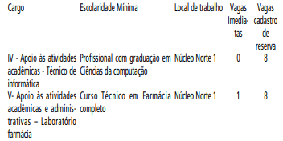
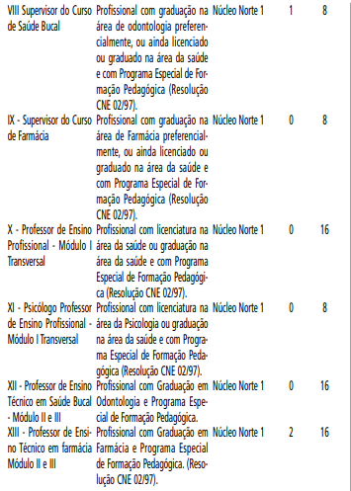

2.2 A quantidade de vagas dependerá da demanda de alunos matriculados nos cursos e a respectiva oferta de turmas.
2.3 O conhecimento de informática exigido deverá ser autodeclarado conforme Anexo V- Declaração de conhecimentos de informática deste edital, no qual é especificado de forma detalhada os conhecimentos e habilidades necessários.
3. Dos cargos e atribuições
São atribuições dos bolsistas no âmbito da Bolsa-Formação do Pronatec, além de outras que lhe forem delegadas pelo
Coordenador Geral e/ou supervisor da Escola Municipal de Educação Profissional e Saúde Pública Professor Makiguti- Sede, nos limites legais:
3.1 Ao Profissional de apoio às atividades acadêmicas e administrativas - Técnico de informática cabe:
a. auxiliar no suporte técnico aos usuários;
b. auxiliar na configuração e instalação de programas;
c. auxiliar na instalação e configuração de redes.
d. apoiar a gestão administrativa das turmas e da unidade
escolar, no que tange questões de informática e tecnologia;
e. acompanhar e subsidiar a atuação dos professores;
f. participar dos encontros de coordenação, quando convocado;
g. prestar apoio técnico em atividades laboratoriais ou de campo;
h. prestar serviços de atendimento e apoio acadêmico às pessoas com deficiência;
i. auxiliar a gestão de auxilio de transporte, materiais, arquivo e insumos.
j. cumprir e fazer cumprir as normas legais e regimentais,
k. zelar pelos bens patrimoniais e solicitar manutenção ou substituição dos mesmos quando necessário
3.2 Ao Supervisor de curso de farmácia ou saúde bucal
cabe:
a. interagir com as áreas acadêmicas e organizar a oferta dos cursos em conformidade com o Catálogo Nacional de
Cursos Técnicos;
b. coordenar a elaboração da proposta de implantação dos cursos, em articulação com as áreas acadêmicas, e sugerir as ações de suporte tecnológico necessárias durante o processo de formação, prestando informações ao coordenador-adjunto;
c. coordenar o planejamento de ensino;
d. assegurar a acessibilidade para a plena participação de pessoas com deficiência;
e. apresentar ao coordenador-adjunto, ao final do curso ofertado, relatório das atividades e do desempenho dos estudantes;
f. elaborar relatório sobre as atividades de ensino para
encaminhar ao coordenador-geral ao final de cada semestre;
g. ao final do curso, adequar e sugerir modificações na metodologia de ensino adotada, realizar análises e estudos sobre o desempenho do curso;
h. fazer a articulação com a escola de ensino médio para que haja compatibilidade entre os projetos pedagógicos; e
i. exercer, quando couber, as atribuições de apoio às atividades acadêmicas e administrativas e de orientador.
j. Acompanhar a avaliação, na adequação e no ajuste da metodologia de ensino adotada, assim como conduzir análises e estudos sobre os cursos ministrados;
k. acompanhar os cursos, propiciando ambientes de aprendizagem adequados e mecanismos que assegurem o cumprimento do cronograma e objetivos de cada curso;
l. prestar serviços de atendimento e apoio acadêmico às
pessoas com deficiência.
m. acompanhar as atividades e a frequência dos estudantes, atuando em conjunto com os demais profissionais para prevenir a evasão e aplicar estratégias que favoreçam a permanência;
n. articular as ações de acompanhamento pedagógico relacionadas ao acesso, à permanência, ao êxito e à inserção socioprofissional;
o. realizar atividades de divulgação junto aos demandantes,
apresentando as ofertas da instituição;
p. cumprir e fazer cumprir as normas legais e regimentais,
q. zelar pelos bens patrimoniais e solicitar manutenção ou substituição dos mesmos quando necessário
3.3 Ao Professor cabe:
a. planejar as aulas e atividades didáticas e ministrá-las aos beneficiários da Bolsa- Formação;
b. adequar a oferta dos cursos às necessidades específicas do público-alvo;
c. registrar no SISTEC a frequência e o desempenho acadêmico dos estudantes;
d. adequar conteúdos, materiais didáticos, mídias e bibliografia às necessidades dos estudantes;
e. propiciar espaço de acolhimento e debate com os estudantes;
f. avaliar o desempenho dos estudantes;
g. supervisionar estágio;
h. participar dos encontros semanais de coordenação promovidos pelos coordenadores geral e adjunto
i. cumprir e fazer cumprir as normas legais e regimentais,
j. zelar pelos bens patrimoniais e solicitar manutenção ou substituição dos mesmos quando necessário
4. Dos requisitos gerais para inscrição
4.1 Anular-se-ão as inscrições e todos os atos dela decorrentes se o(a) candidato(a) não comprovar na data de sua inscrição os requisitos exigidos e/ou se algum documento comprobatório for comprovadamente inidôneo.
4.2 No caso de servidor(a) público(a), as atribuições e a carga horária dos(as) bolsistas não poderão conflitar com suas atividades e sua carga horária regular, nem comprometer a qualidade, o andamento e o atendimento do plano de metas da instituição. Devendo o(a) candidato(a) apresentar Anexo III- Termo de Anuência da Chefia de Servidor(a) Público(a), preenchido e assinado, no ato da entrega dos demais documentos para efetivação da participação no curso.
4.3 O candidato deverá atender às seguintes exigências na data da inscrição:
a. Ser brasileiro nato ou naturalizado, cidadão português
e estrangeiro conforme dispositivo da Lei nº 13.404/2002 e no
Decreto nº 42.813/2003;
b. Ter idade mínima de 18(dezoito) anos completos, até a data da inscrição;
c. Encontrar-se em pleno exercício de seus direitos civis e políticos;
d. Atender aos pré-requisitos do Decreto nº 53.177/2012;
e. Possuir os documentos comprobatórios da escolaridade e pré-requisitos constantes deste comunicado;
f. Possuir diploma de Licenciatura Plena na área da saúde especifica do cargo ou diploma de ensino superior na área da saúde específica do cargo com Programa Especial de Formação Pedagógica (Resolução CNE nº 02/97), para os casos que se aplique o pré-requisito;
g. O candidato que ainda não detém diploma registrado da habilitação, conforme item f, deverá apresentar exclusivamente para fins de inscrição, declaração de curso em andamento.
5. Da carga horária semanal
5.1 As atividades, carga horária semanal e valores, são pessoais e intransferíveis, ficando a encargo da Administração Pública.
5.2 Todos os profissionais atuarão no período noturno, que abrange das 18h às 23h, podendo excepcionalmente atuar em outro período mediante disponibilidade e acordado com antecedência mínima de 48 horas e sem prejuízo a carga horária semanal.
5.3 Todos cargos, com exceção do Professor, cumprirão carga horária de 20 (vinte) horas semanais. Com possibilidade de ampliação ou redução da carga horaria semanal em até 20%, correspondente a 4 horas, mediante disponibilidade, acordado com antecedência mínima de 48 horas e sem prejuízo a carga horária semanal.
5.4 O Professor ficará submetido à carga horária semanal disponível na unidade escolar, que será atribuída pelo Supervisor Geral da Escola Municipal de Educação Profissional e Saúde Pública Professor Makiguti e com anuência do Coordenador.
5.5 Surgindo aulas no decorrer do semestre, após a atribuição inicial, será atribuída pelo Supervisor Geral da Escola Municipal de Educação Profissional e Saúde Pública Professor Makiguti, as quais o professor contratado deverá assumir imediatamente, para não haver prejuízo na formação do educando.
5.6 O Professor deverá, obrigatoriamente, participar de reunião semanal com carga horária de até 2 horas, com a coordenação em horário comum a todos os docentes, em dia a ser organizado pela coordenação.
5.7 O exercício das funções, objeto deste, pode determinar em ocasiões excepcional a prestação de serviços noturnos, aos sábados, domingos e/ou feriados, mediante disponibilidade e acordado com antecedência mínima de 48 horas e sem prejuízo
a carga horária semanal.
5.8 As atividades inerentes aos cargos poderão ser desenvolvidas, para além da Unidade descentralizada da Escola Makiguti, em quaisquer dependências da Fundação Paulistana, ou onde ela indicar, ou ainda, em atividade de campo.
5.9 A carga horária será atribuída conforme art. 9o da Lei no 12.513 de 26 de outubro 2011, respeitando que em caso de servidores das redes públicas ativos ou inativos, os mesmos poderão perceber bolsas desde que não haja prejuízo à sua carga horária regular e ao atendimento do plano de metas de cada instituição pactuado com seu mantenedor, se for o caso.
6. Dos valores e pagamento
6.1 As atividades exercidas pelos profissionais no âmbito do Pronatec, não caracterizam vínculo empregatício e os valores recebidos a título de bolsa não se incorporam, para qualquer efeito, ao vencimento, salário, remuneração ou proventos recebidos.
6.2 Os pagamentos a que fazem jus os profissionais selecionados por este edital, serão efetivados somente nos períodos em que houver efetivo trabalho desenvolvido, não havendo pagamentos de férias, décimo terceiro, ou em períodos de recesso ou suspensão das atividades.
6.3 Os profissionais selecionados serão remunerados por meio da modalidade “pagamento de bolsa formação por pessoa física”, havendo descontos de impostos (INSS, ISS, Imposto de Renda ou outros encargos legais), conforme Portaria SF 170, de 31 de agosto de 2020 ou a regulamentação vigente que a substitua.
6.3.1 - Para aqueles que comprovarem serem Servidores ativos da Rede Pública de Educação Profissional, poderão pleitear a isenção de Imposto de Renda conforme Art. 9o, Lei do Pronatec 12.513/2011, e Art. 26o da Lei 9250/1995; conforme despacho autorizatório publicado em Diário Oficial da Cidade de São Paulo número 167 de 26 de agosto de 2021.
6.4 O pagamento será feito conforme atendimento às atividades atribuídas, à entrega dos devidos relatórios, controles de ponto assinados e validados e documentos acadêmicos, como diário de classe, plano de curso e documentos similares.
6.5 O pagamento será realizado por meio de depósito na conta corrente bancária do Banco do Brasil e de titularidade do bolsista
6.6 O controle de frequência dos profissionais será apurado por meio de assinatura na Folha de Ponto ou outro instrumento indicado pela Administração Pública, sob a coordenação do
Supervisor de curso ou de outro funcionário indicado.
6.7 O bolsista deverá arcar com os custos de deslocamento para realização das atividades previstas, incluindo reuniões convocadas pela coordenação ou pela direção da Escola onde está em exercício.
6.8 Os pagamentos aos profissionais seguirão conforme carga horária de trabalho disponível, percebendo aos seguintes valores por hora aula de trabalho:
a. Supervisor de curso: R$ 36,00 (trinta e seis reais por hora)
b. Professor: R$ 50,00 (cinquenta reais) por hora (60 minutos) de aula, em conformidade com as cargas horárias dos cursos.
c. Apoio às atividades acadêmicas e administrativas - técnico de informática: R$ 18,00 (dezoito reais por hora)
7. Das inscrições
7.1 As inscrições deverão ser feitas presencialmente da
Sede da Fundação Paulistana de Educação, Tecnologia e Cultura, situada na Av. São João, nº 473, 6º andar - Centro - São Paulo, nos dias 07 e 08 de fevereiro de 2022, das 10:00 às 16:00.
7.2 O candidato deverá preencher os dados pessoais conforme Anexo I - Formulário de Inscrição.
7.3 No ato de inscrição, o candidato deverá entregar obrigatoriamente, uma cópia simples dos seguintes documentos:
a. Documento de identidade com foto
b. CPF
c. Número do PIS/PASEP
d. Curriculum Vitae atualizado contendo formação acadêmica e experiência profissional
e. Diploma ou certificado que comprove a escolaridade mínima exigida ao cargo
f. Comprovação de experiência em atividades pedagógicas exigidas ao cargo
g. Comprovação de experiência em atividades pedagógicas
de natureza diversa ao cargo
h. Comprovação de experiência profissional relacionada à temática
i. Declaração de conhecimentos de informática, conforme
Anexo V, para o cargo II - Apoio às atividades acadêmicas e administrativas – Secretaria
j. Demais documentos opcionais para fins de pontuação conforme itens 10, 11, 12 e 13.
k. O candidato que ainda não detém diploma registrado da habilitação deverá apresentar exclusivamente para fins de inscrição, declaração de curso em andamento, com previsão de término até a data da contratação.
7.4 Serão aceitos para o item 7.3.a, os seguintes documentos: Carteira de identidade (RG), Carteira de trabalho; CNH (Carteira Nacional de Habilitação); Passaporte emitido pela Polícia Federal; Carteira profissional (como da Ordem dos Advogados do Brasil- OAB); carteira de identificação funcional (como o CRM); identificação militar, Registro Nacional de Estrangeiros (RNE) ou qualquer outro documento público com foto. 7.5 O candidato que, na data da inscrição, não reunir os requisitos elencados nos itens 2.1. deste Edital, perderá o direito de participar do processo seletivo, assegurado o direito à interposição de recurso conforme item 15 deste Edital.
8. Da comissão de avaliação
8.1 A aceitabilidade das inscrições e das respectivas propostas, bem como sua seleção e classificação, por modalidade, considerando as exigências especificadas neste Edital, será
8.2 A Comissão de Avaliação será composta por servidores designados pela Diretora Geral da Fundação Paulistana de Educação, Tecnologia e Cultura para este fim na PORTARIA Nº 53/
FPETC/2021 e 02/FPETC/2022
8.3 À Comissão de Avaliação caberá à conferência da proposta e dos demais documentos de cada candidato, certificando-se do atendimento às exigências estabelecidas.
8.3.1 A Comissão de Avaliação poderá solicitar esclarecimentos em casos de dúvidas, inclusive a entrega de documentos originais.
8.3.2 A pontuação das propostas deverá ser fundamentada pelos membros da Comissão de Avaliação.
8.4 A Comissão de Avaliação é soberana quanto ao mérito das decisões, ressalvado o direito recursal previsto no item 15 deste Edital.
8.5 Nenhum membro da Comissão de Avaliação poderá participar de forma alguma do presente procedimento enquanto proponente ou ter quaisquer vínculos profissionais ou empresarias com as propostas apresentadas ou parentesco com os proponentes.
9 Do processo seletivo
9.1 O processo seletivo dos candidatos será avaliado pela comissão, conforme item 8 deste Edital.
9.2 Serão atribuídos pontos aos títulos constantes, conforme determinado nos itens 10, 11, 12, atendidas às disposições deste Edital, respeitando-se o valor unitário e máximo, discriminado na Tabela de Títulos e Pontos.
9.3 O candidato deverá apresentar documento comprobatório do tempo de serviço em Atividade profissional ou atividades que contabilizem pontuação conforme itens 10, 11, 12, obrigatoriamente, expresso em meses, até 31/12/2021
9.4 Exercícios profissionais concomitantes não serão contabilizados de forma conjunta, sendo o tempo destes contabilizado de forma única, sem qualquer tipo de somatória.
9.5 Após a pontuação, nos termos ora estabelecidos, os inscritos serão classificados em ordem decrescente.
9.6 Para desempatar serão utilizados, pela ordem, os seguintes critérios:
a. Maior pontuação recebida pela experiência em atividades profissionais equivalente ao cargo
b. Maior pontuação recebida pela experiência em atividades pedagógicas relacionadas ao cargo
c. Maior idade
d. Por ordem de inscrição
10. Dos critérios de pontuação para os cargos IV Apoio às atividades acadêmicas - Técnico de informática, VIII Supervisor
do Curso de Saúde Bucal; IX Supervisor do Curso de Farmácia;
Tabela de Títulos e Pontos para os cargos: IV, VIII, IX

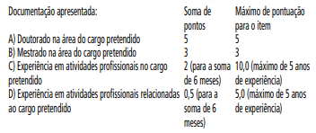

11. X Professor de Ensino Profissional - Módulo I Transversal; XI Psicólogo Professor de Ensino Profissional – Módulo I Transversal; XII Professor de Ensino Técnico em Saúde Bucal Módulo II e III; XIII Professor de Ensino Técnico em farmácia Módulo II e III são:
Tabela de Títulos e Pontos para os cargos: X, XI, XII e XIII

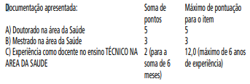

12. Dos critérios de pontuação para os cargos V- Apoio
às atividades acadêmicas e administrativas – Laboratório farmácia, VI - Apoio às atividades acadêmicas e administrativas
- Laboratório saúde bucal, são:
Tabela de Títulos e Pontos para os cargos: V e VI

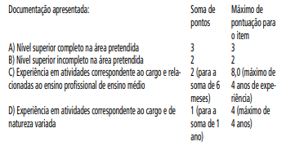
13. Divulgação do resultado
13.1 Os candidatos serão classificados individualmente em ordem decrescente de pontuação.
13.2 A listagem da classificação prévia dos inscritos será apresentada em sitio eletrônico da Fundação Paulistana em
http://bit.ly/EditalFundacao e https://www.prefeitura.sp.gov.br/cidade/secretarias/desenvolvimento/fundacao_paulistana/ e em Diário Oficial da
Cidade de São Paulo, conforme cronograma deste Edital, assegurado o direto do candidato à interposição de recurso.
13.3 Os resultados dos recursos interpostos e a classificação final dos candidatos inscritos serão apresentadas em sitio eletrônico da Fundação Paulistana em http://bit.ly/EditalFundacao e https://www.prefeitura.sp.gov.br/cidade/secretarias/ desenvolvimento/fundacao_paulistana/ e em Diário Oficial da Cidade de São Paulo, conforme cronograma deste Edital.
13.4 Serão publicados os nomes, e a ordem de classificação dos candidatos que tiveram suas inscrições deferidas, não sendo em nenhum momento divulgadas as inscrições indeferidas.
14. Contratação
14.1 Estão aptos à contratação os profissionais que não se enquadrem no respectivo item 4.1, em conformidade ao
Decreto nº 59.283/2020.
14.2 O candidato cadastrado e classificado nos termos do presente comunicado fica cientificado de que será convocado conforme Cronograma deste Edital, para providências de contratação, por meio dos contatos fornecidos na Ficha de inscrição. Os candidatos deverão aguardar orientação que será publicada junto com o resultado final sobre a data para entrega dos documentos e assinatura do Termo de compromisso.
14.3 Após assinatura de Termo, o contratado disporá a participar de horas remuneradas de treinamento necessários para o exercício da função em que a Bolsa formação é destinada.
14.4 O candidato fica cientificado de que, no ato da contratação, deverá apresentar os documentos originais e entregar uma cópia simples:
a. Apresentar diploma ou certificado de conclusão de curso;
b. Comprovar estar quite com as obrigações militares caso sexo masculino;
c. Estar em dia com obrigações eleitorais (comprovantes das duas últimas eleições ou certidão de quitação eleitoral).
d. Atender aos pré-requisitos do Decreto nº 53.177/2012, conforme Anexo IV - Formulário de ficha limpa.
e. Prestar declaração de bens e valores nos termos do Decreto nº 53.929/2013., conforme Anexo II – Declaração anual de bens
14.5 O candidato que, na data de contratação, não reunir
os requisitos e documentos exigidos por este Edital, perderá o
direito de contratação.
15. Recursos
15.1 O prazo para interposição de recurso será de 1 dia útil,
contado do primeiro dia útil subsequente à data da publicação oficial no Diário da Cidade de São Paulo, do resultado parcial.
15.2 Havendo interposição de recurso, devidamente instruído e fundamentado, à Comissão de Avaliação da Fundação Paulistana de Educação, Tecnologia e Cultura terá o prazo de 2 dias
úteis para rever e deliberar sua decisão, devendo ser publicado
o resultado final no Diário Oficial da Cidade.
15.3 Para recorrer o candidato deverá fazer a solicitação via e-mail fundacaorecurso@prefeitura.sp.gov.br
15.4 Poderão ser interpostos recursos relativamente à classificação prévia;
15.5 No caso do recurso interposto dentro das especificações, esse poderá, eventualmente, alterar a nota/classificação obtida pelo candidato para uma nota/classificação superior ou inferior, ou ainda poderá ocorrer a desclassificação do candidato que não obtiver a nota mínima exigida para habilitação.
15.6 A decisão do deferimento ou do indeferimento de recursos será publicada no Diário Oficial da Cidade- DOC. 15.7 Somente serão considerados os recursos interpostos dentro do prazo estipulado no item 16.1, não sendo aceito, portanto, recursos interpostos em prazo destinado a evento diverso daquele em andamento.
15.8 O recurso interposto fora da forma e dos prazos estipulados neste Edital não será conhecido, bem como não será conhecido aquele que não apresentar fundamentação e embasamento ou aquele que não atender às instruções constantes no presente Edital.
15.9 Não será aceito e conhecido recurso interposto pelos
Correios ou por meio de fax, ou por qualquer outro meio além do previsto neste Edital.
15.10 A Comissão de Avaliação constitui última instância
para os recursos, sendo soberana em suas decisões, razão pela qual não caberão recursos adicionais.
15.11 Não será aceito pedido de revisão de recurso e/ou recurso de recurso.
15.12 A interposição de recurso não obsta o regular andamento do cronograma deste Chamamento Público.
15.13 O candidato que não interpuser recurso no respectivo prazo mencionado neste Edital será responsável pelas consequências advindas de sua omissão.
16. Disposições gerais
16.1 A inscrição do candidato no processo seletivo implica o conhecimento e a aceitação irrestrita das normas estabelecidas neste Edital, não podendo alegar desconhecimento sobre as mesmas.
16.2 A inexatidão ou irregularidade de informações, ainda que constatadas posteriormente, a burla ou a tentativa de burla a quaisquer das normas definidas neste Edital ou a outras relativas ao Processo Seletivo, aos comunicados, às Instruções ao Candidato eliminará o(a) candidato(a) do processo seletivo, declarando-se nulos todos os atos decorrentes de sua inscrição.
16.3 É de inteira responsabilidade do(a) candidato(a) acompanhar os resultados e demais publicações referentes a este edital.
16.4 É de inteira responsabilidade do candidato o fornecimento de informações e a atualização de seus endereços residencial e eletrônico durante o processo de seleção. A Coordenação indicada neste Edital não se responsabiliza por eventuais prejuízos que o candidato possa sofrer em decorrência de informações incorretas ou insuficientes, documentos ilegíveis ou rasurados, documentos não datados ou não assinados ou, ainda, por problemas técnicos com equipamentos ou conexão de internet.
16.5 A classificação do candidato no processo seletivo não implica em qualquer direito à contratação, a qual ocorrerá conforme a necessidade da Administração Pública, desde que exista disponibilidade orçamentária, contratação esta que se dará com estrita observância da ordem classificatória. 16.6 O bolsista contratado autoriza a Fundação Paulistana de Educação, Tecnologia e Cultura a utilizar, nas redes de ensino público, sua imagem e voz para fins educacionais, sendo elas captadas por meio de fotografias, gravações de áudios e/ ou filmagens, videoconferências, entrevistas, ou outras ações, em caráter total, definitivo e gratuito, não podendo reclamar direitos conexos.
16.7 A permanência do(a) bolsista poderá estar sujeita à avaliação pedagógica e institucional, a ser realizada pela equipe gestora, mediante comunicação aos bolsistas.
16.8 Quaisquer dúvidas ou informações suplementares poderão ser respondidas pela comissão de avaliação pelo e-
-mail fundacaorecurso@prefeitura.sp.gov.br ou telefone (11)
3225-1920 ou (11) 2039- 0750.
16.9 Os casos omissos e as situações não previstas no presente edital serão analisados pela Administração Pública.
16.10 As atividades dos(as) profissionais bolsistas não podem ser desenvolvidas em horário concomitante com o seu expediente na FUNDAÇÃO PAULISTANA, no caso de servidores(as) ativos(as) da Instituição, salvo nos casos em que houver compensação ou mudança de horário autorizada pela chefia imediata, com aval do Diretor Geral.
16.11 A FUNDAÇÃO PAULISTANA divulgará no endereço eletrônico: https://bit.ly/3etOBpu e https://www.prefeitura. sp.gov.br/cidade/secretarias/desenvolvimento/fundacao_paulistana/ sempre que forem necessários, os Avisos Oficiais e
Normas.

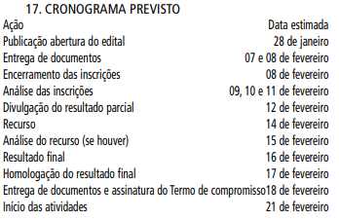

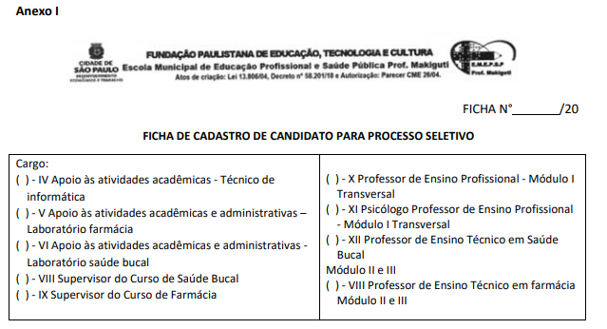

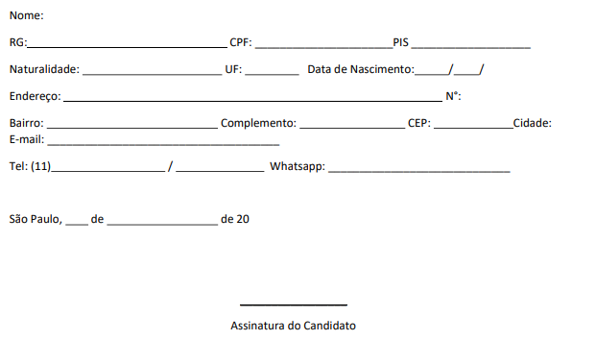

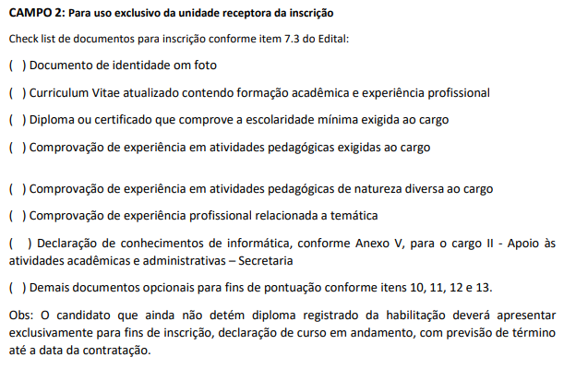

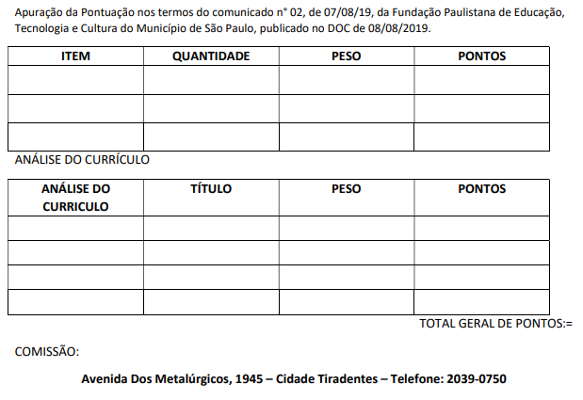
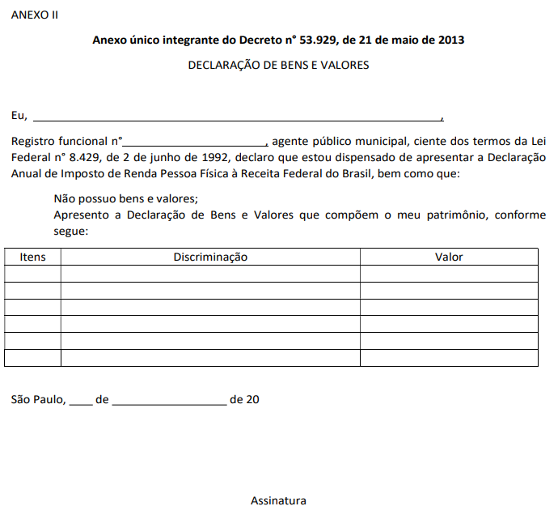
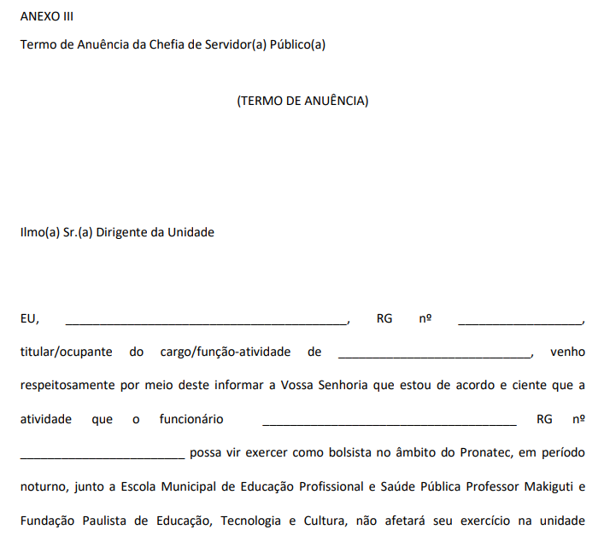
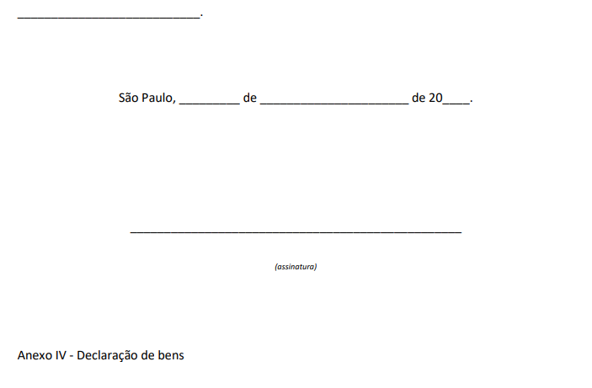

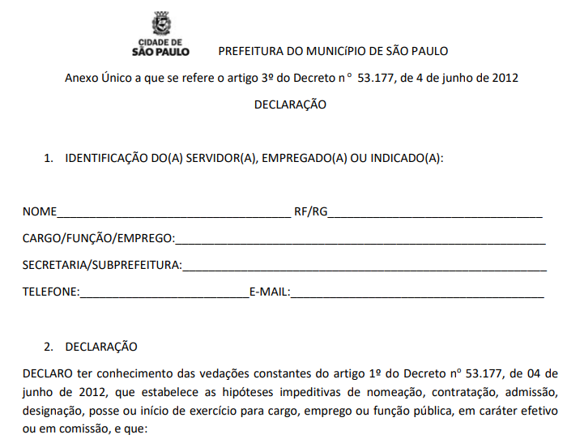
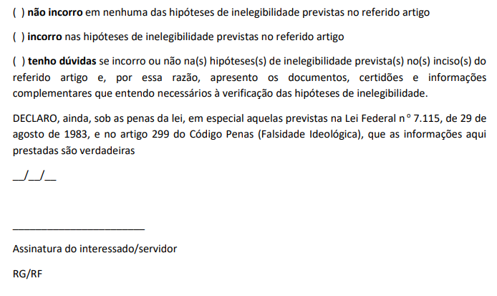
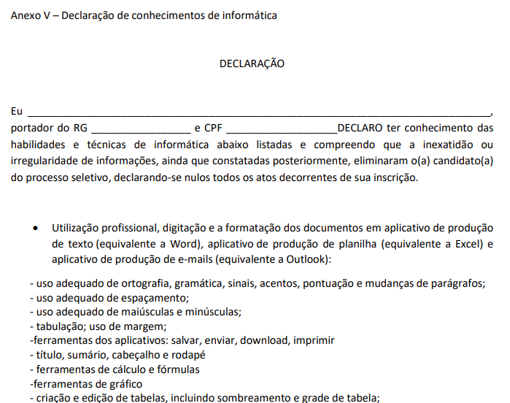
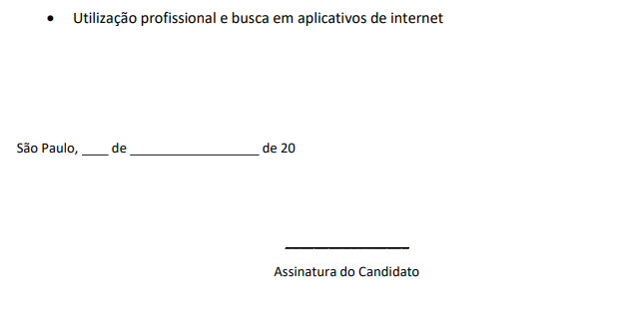

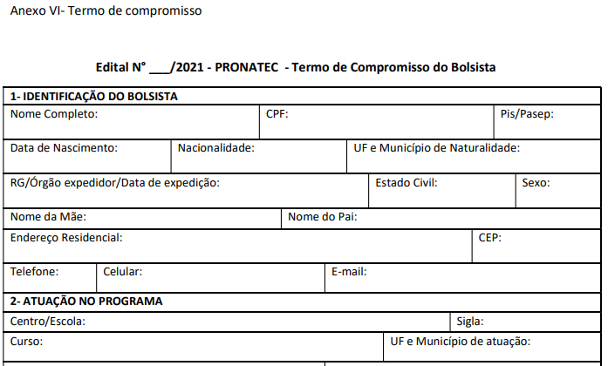
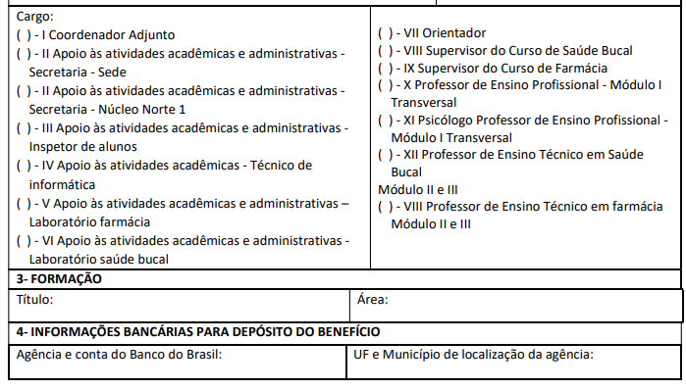

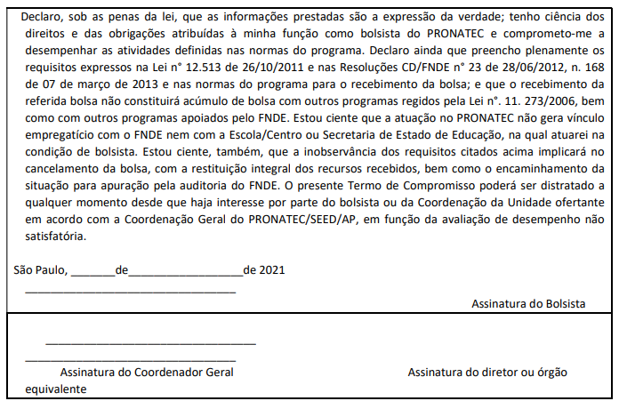

EXTRATO DO TERMO DE ADESÃO Nº 02/FPETC/2022

PROCESSO 8110.2022/0000075-5
OBJETO: O presente edital tem por objetivo selecionar parceiras, pessoas jurídicas de direito privado sem fins lucrativos, por meio da realização de apoio aos cursos de qualificação profissional oferecidos gratuitamente pela
FUNDAÇÃO PAULISTANA.
CONTRATANTE FUNDAÇÃO PAULISTANA DE EDUCAÇÃO,
TECNOLOGIA E
CULTURA
CONTRATADA ASSOCIAÇÃO SERVOS
CNPJ 35.639.136/0001-20
DOS RECURSOS FINANCEIROS
Este ajuste não envolve transferência de recursos financeiros, nem contempla a celebração de comodato, doação de bens ou outra forma de compartilhamento de recurso patrimonial.
DO PRAZO
O prazo de execução é de 12 meses a partir da assinatura do Termo de Adesão
DATA DA ASSINATURA: 28/01/2022

FUNDAÇÃO PAULISTANA DE EDUCAÇÃO E TECNOLOGIA

GABINETE DIRETOR GERAL

CONTRATAÇÃO POR TEMPO DETERMINADO
A Fundação Paulistana de Educação, Tecnologia e Cultura, nos termos da Lei municipal n° 10.793/89, regulamentada pelo Decreto 32.908/92, do artigo 3° da Lei 15.362/2011, da lei 16.155/2015, pelo art. 12 inciso IV do Estatuto Social da Fundação Paulistana de Educação, Tecnologia e Cultura e pelo Decreto 56.507/2015, Processo SEI nº 8110.2021/0001024-4
COMUNICA:
1. O chamamento dos candidatos abaixo relacionados para prestar serviço, por contratação por tempo determinado para a função de Professor de Ensino Técnico, para regência de aulas nos locais de trabalhos definidos conforme atribuição de aulas que será indicado pela contratante.
2. NOME PROFESSOR DE:
Dercio Mathias - Informática
Eduardo da Silva Vieira - Informática
Érika Cristina de Oliveira Thimóteo - Informática
Ediney Ciasi Barreto - Informática
Solange Navarro da Silva – Marketing

LICITAÇÕES PAG. 98

DESENVOLVIMENTO ECONÔMICO, TRABALHO E TURISMO

GABINETE DA SECRETÁRIA

EXTRATO DO TERMO DE CONTRATO 08/2021/ SMDET

Processo Administrativo: 6064.2021/0001506-3
Contrato: 08/2021/SMDET
Contratante: Secretaria Municipal de Desenvolvimento Econômico, Trabalho e Turismo - SMDET - CNPJ 04.537.740/0001-
12.
Contratada: Empresa de Tecnologia da Informação e Comunicação do Município de São Paulo - PRODAM – CNPJ 43.076.702/0001-61.
Objeto Contratual: Prestação de Serviços para a "Sustentação de TIC" visando atender as necessidades de Tecnologia da Informação e Comunicação para suporte e operação dos negócios, serviços de sistema de informação, redes e conectividades, serviços de comunicação, treinamento e data center, para a SMDET.
Da Vigência: O Contrato terá vigência de 12 (doze) meses a
partir da data de sua assinatura.
Do Preço: Valor total estimado de R$ 4.591.705,62 (quatro milhões, quinhentos e noventa e um mil setecentos e cinco reais e sessenta e dois centavos).
Dotação orçamentária: 30.10.11.126.3024.2171.33904000- 00.
Data de Assinatura: 16/12/2021
Signatários: Aline Pereira Cardoso de Sá Barabinot, pela
Secretaria Municipal de Desenvolvimento Econômico, Trabalho e Turismo - SMDET; Johann Nogueira Dantas e Antonio Celso de
Paula Albuquerque Filho, pela Empresa de Tecnologia da Informação e Comunicação do Município de São Paulo - PRODAM.

DESPACHOS DE SECRETÁRIA
6064.2018/0002349-4
I – No exercício da competência que me foi confiada pela
Lei Municipal n. 13.164/2001 e pelo Decreto Municipal n.
58.153/2018, à vista dos elementos de convicção contidos no presente, em especial, as manifestações do Gestor do Contrato, da Coordenadoria de Desenvolvimento Econômico e da Assessoria Jurídica, que ora acolho e adoto como razão de decidir, com fulcro na alínea "a" do inciso I do art. 65 da Lei Federal n. 8.666/93, na Lei Municipal n. 13.278/2002, no Decreto Municipal n. 44.279/2003, e no Contrato n. 002/2019/SMDET, celebrado com o Departamento Intersindical de Estatística e Estudos Socioeconômicos - DIEESE, CNPJ n. 60.964.996/0001-87, com objeto de prestação de serviços serviços técnicos para o desenvolvimento do Observatório do Trabalho de São Paulo/SP para criar e aperfeiçoar instrumentos e indicadores que permitam o acompanhamento sistemático da situação da ocupação e renda e das atividades econômicas do município com o intuito de subsidiar a formulação, implantação e avaliação de políticas públicas locais, AUTORIZO a alteração do Plano de Trabalho conforme a proposta técnica sob doc. 056709951, consistente na atualização dos objetivos e dos produtos, com a manutenção do preço contratado, cujo valor trimestral corresponde a R$ 133.884,58 (cento e trinta e três mil oitocentos e oitenta e quatro reais e cinquenta e oito centavos).

6064.2021/0000998-5
I – À vista dos elementos contidos no Processo Administrativo 6064.2021/0000998-5, notadamente a manifestação do Departamento de Administração e Finanças desta Pasta, doc.
057106990, com fundamento no artigo 4º, § 1º, incisos I e II, da
Lei Municipal 13.841, de 7 de junho de 2004, e no artigo 7º do
Decreto Municipal 45.400, de 11 de outubro de 2004, RETIFICO o Despacho Autorizatório de doc. 055399208, exarado em 25 de novembro de 2021, publicado na página 3 da edição do dia
26 de novembro de 2021 do Diário Oficial da Cidade de São
Paulo, em decorrência da Medida Provisória 1.091, de 30 de dezembro de 2021, que dispõe sobre o valor do salário mínimo a vigorar a partir de 1º de janeiro de 2022, para fazer constar que o valor unitário do benefício pecuniário, incluindo subsídio, para fins de atendimento ao Programa Bolsa-Trabalho no bojo do Acordo de Cooperação 02/2021/SMDET, firmado com a associação privada INSTITUTO CRIAR DE TV E CINEMA, CNPJ 05.600.020/0001-17, é de R$ 1.393,80 (um mil trezentos e noventa e três reais e oitenta centavos), para atender até 115 (cento e quinze) beneficiários no período de 1º de fevereiro a 30 novembro de 2022, totalizando o valor mensal estimado de R$ 160.287,00 (cento e sessenta mil duzentos e oitenta e sete reais), e o valor total estimado de R$ 1.602.870,00 (um milhão seiscentos e dois mil oitocentos e setenta reais); RATIFICO os demais termos prolatados no referido despacho.
II – Desta feita, AUTORIZO a emissão de notas de reserva e de empenho no valor total de R$ 1.602.870,00 (um milhão seiscentos e dois mil oitocentos e setenta reais), onerando a dotação orçamentária 30.10.12.366.3019.4434.3.3.90.48.00.0 0 do exercício vigente, observando as normas referentes à execução orçamentária e financeira para o exercício de 2022, nos termos do Decreto Municipal 61.004, de 13 de janeiro de 2022, bem como as disposições contidas nas Leis Complementares 101, 4 de maio de 2000, e 131, de 27 de maio de 2009.
III – Por fim, em razão da retificação, PROVIDENCIE-SE a devida atualização do Plano de Trabalho de doc. 055597769, no que diz respeito aos valores envolvidos, consoante alteração dos benefícios, de modo a regularizar a instrução processual e a documentação da parceria.

